Республика Башкортостан
Г.Нефтекамск МОБУ «Гимназия № 1»

Разработка урока по алгебре в 8 классе
Тема: «Решение квадратных уравнений. Теорема Виета»

Выполнила: учитель математики Бареева Светлана Радиковна

Нефтекамск 2014

Тема: "Решение квадратных уравнений. Теорема Виета".
Тип урока: открытие новых знаний.
Цели урока:
- обобщить и систематизировать знания учащихся по теме: “Квадратные уравнения”;
- ввести определение приведенного квадратного уравнения; доказать Теорему Виета
- воспитывать волю и настойчивость для достижения конечных результатов;
- формировать интерес к математике посредством решения задач.
Задачи урока.
Образовательные: организовать деятельность учащихся по изучению нового материала, формировать познавательные и регулятивные универсальные учебные действия.
Воспитательные: воспитывать у учащихся интерес к предмету, умение работать парах, умение слушать товарища, самостоятельность, навыки самоконтроля.
Развивающие: развивать восприятие, логическое и математическое мышление, умение связывать изученный материал с новым, анализировать, выделять главное, знакомить учащихся с историей развития математики.
Учащийся должен знать: теорему Виета для вычисления корней квадратного уравнения.
Учащийся должен уметь: применять полученные знания к решению приведенного квадратного уравнения.
Оборудование: мультимедийная установка, интерактивная доска, презентация SMART Notebook, раздаточный материал по теме урока (прилож.1), презентация к сообщению по Теореме Виета (прилож.2).

Этапы урока:
- Организационный
- Мотивация к учебной деятельности.
- Выявление места и причины затруднения.
- Построение проекта, выход из затруднений.
- Реализация построенного проекта.
- Первичное закрепление с проговариванием внешней речи
- Самостоятельная работа с самопроверкой по эталону
- Включение в систему знаний и повторение
- Рефлексия учебной деятельности
Ход урока.
1. Организационный момент
Перед тем как сесть за парты, ученики отвечают на устные вопросы учителя по данной теме:
- ” Какие уравнения называются квадратными?”
- “ Какие разновидности квадратных уравнений вы знаете?”
- “Как решаются такие уравнения? “. “Когда КВУР имеет одно решение?”
- “ Два решения? “ “Ни одного решения?”

- Назовите формулу дискриминанта, формулу корней КВУР.
С целью проверки знания теории на практике, по одному слабому или среднему ученику с каждого ряда решают квадратные уравнения у доски в два этапа. Сначала неполные затем полные КВУР. (прилож.1)
2. Мотивация к учебной деятельности.
Ученикам предлагается решить следующие задания из ЕГЭ прошлых лет. (прилож.2)
3. Выявление места и причины затруднения. Построение проекта, выход из затруднений.
Учитель задает вопросы:
- Что знакомого?
- Сколько часов на ЕГЭ?
- Сколько заданий?
- Нужно ли сэкономить время для решения? (Да, но как?)
4. Реализация построенного проекта.
Учитель:
- Рассмотрим уравнение $x^{2}$-10x+21=0.
- Запишем число 21 в виде произведения
- Найдём сумму множителей
- Что вы заметили?
- Проверим!
Ученики:
1*21=21, 1+21=22
3*7=21, 3+7=10 10 и 21
3*3-10*3+21=0 7*7-10*7+21=0 Числа 3 и 7 являются корнями уравнения.
Аналогично рассматриваются уравнения $x^{2}$-8x+12=0 и $x^{2}+9$x+20=0. В последнем возникает проблемная ситуация: при проверке корни 4 и 5 не подходят.
Ученики делают вывод, что нужно взять противоположные числа -4 и -5, а затем формулируют теорему для приведенного КВУР.
5. Первичное закрепление с проговариванием внешней речи.
Ученики записывают теорему в тетрадях.
Ученик, которому было дано опережающее домашнее задание, знакомит одноклассников с биографией французского математика Ф.Виета. (прилож.3)
6. Самостоятельная работа с самопроверкой по эталону. Сильный ученик идет доказывать теорему у доски.
Остальные восьмиклассники решают КВУР с помощью теоремы Виета устно и тут же проверяют себя (Интерактивная доска. Шторка.), затем составляют приведенное КВУР, по известным корням (прилож.4)
.
7. Включение в систему знаний и повторение.
Ученики изучают доказательство теоремы, выполненное сильным учеником.
(прилож.5)
- А как быть, если КВУР не является приведенным?
- Нужно поделить на коэффициент а.
- Тогда как будет выглядеть теорема?
Ученики формулируют и записывают обобщенную теорему Виета.
8. Рефлексия учебной деятельности.
- Всегда ли можно применять теорему Виета?
- Нет. Только для тех, где дискриминант больше нуля.
- Везде ли удобно применять эту теорему?
- Нет. Иногда проще решить КВУР по формулам.
- В чем польза теоремы?
- Можно быстро решить КВУР, а так же проверить решенное.
- Проверьте домашнюю работу.
- Запишите новое задание.
- Продолжите фразы:
- Сегодня на уроке я узнал…
- Сегодня на уроке я повторил…
- Сегодня на уроке я закрепил
Спасибо за урок!

Приложение 1
- 9Х² +4 = 18х
- Х² - 3х = 0
- х² + 20х +91 = 0
- 4Х² = х-1
- 4Х² -9=0
- 5х² +25 = 0

Приложение 2
С3
Пробный ЕГЭ 2010г.
$$\left\{\begin{aligned}(х^{2}- 8х+12)\sqrt{x^{2}-10х+21} ≥0 \\ 4^{х-1}+2^{х-2}-1,5≥0\end{aligned}\right.$$
С3.
Пробный ЕГЭ 2013г.
$$\left\{\begin{aligned}(\frac{х+5}{4+х}+\frac{1}{x^{2}+9х+20})\sqrt{-7х-x^{2}}≥0 \\ х\sqrt{8}-7х+14\sqrt{8}>57\end{aligned}\right.$$

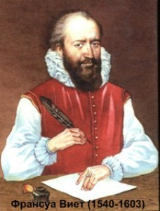
Приложение 3
Франсуа Виет (1540-1603) Французский математик. Разработал почти всю элементарную алгебру. Известны «формулы Виета», дающие зависимость между корнями и коэффициентами алгебраического уравнения (Виета теорема). Ввел буквенные обозначения для коэффициентов в уравнениях.
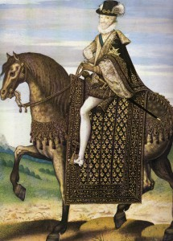
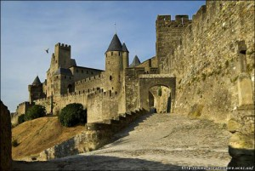
Родился Франсуа в 1540 году в небольшом городке Фонтене-ле-Конт французской провинции Пуату — Шарант. Учился сначала в местном францисканском монастыре, а затем — в университете. Отец Виета был прокурором. Сын выбрал профессию отца и стал юристом. Вообще говоря, многие великие математики были, как ни странно, юристами по первомуобразованию, а математикой занимались в качестве хобби, но тем не менее, в истории они сохранились не как юристы, а именно как математики. Пьер Ферма — чью знаменитую теорему не могли доказать более 300 лет тому пример.
В 1560 году двадцатилетний адвокат.Франсуа Виет начал свою карьеру в родном городе, но через три года перешел на службу в знатную гугенотскую семью де Партене. Он стал секретарем хозяина дома и учителем его дочери двенадцатилетней Екатерины. Именно преподавание пробудило в молодом юристе интерес к математике. В 1671 году Виет перешел на государственную службу, став советником парламента, а затем советником короля Франции Генриха III. После смерти Генриха III поступил на службу к Генриху IV.
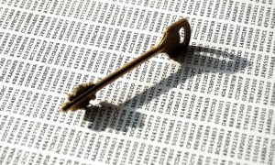
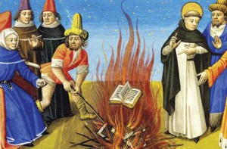
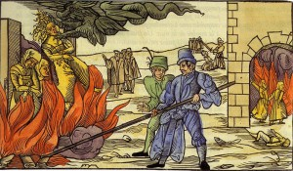
Испанские инквизиторы изобрели очень сложную тайнопись (шифр), которая все время изменялась и дополнялась. Благодаря этому шифру воинствующая и сильная в то время Испания могла свободно переписываться с противниками французского короля даже внутри Франции, и эта переписка оставалась неразгаданной. После бесплодных попыток найти ключ к шифру король (Henry IV) обратился к Виету.Рассказывают, что Виет, две недели подряд дни и ночи просидев за работой, все же нашел ключ к испанскому шифру.
После этого неожиданно для испанцев Франция стала выигрывать одно сражение за другим. Испанцы долго недоумевали. Наконец им стало известно, что шифр для французов уже не секрет и что виновник его расшифровки — Виет. Будучи уверенными, в невозможности разгадать способ тайнописи людьми, они обвинили Францию перед папой римским и инквизицией в кознях дьявола, а Виет был обвинен в союзе с дьяволом и приговорен к сожжению на костре. К счастью для науки, он не был выдан инквизиции. Генрих IV спрятал Виета в одном из провинциальных городков Франции. Тем не менее смерть Виета была очень странной. Он умер в Париже, куда его вызвал король. Дотянулись ли до него руки Инквизиции или великого ученого убили по приказу французского короля за то, что знал очень много дворцовых и военных тайн сейчас уже никто не знает. Француа Виет умер насильственной смертью по одной из версий 13 февраля 1603 года. Франсуа Виет считается величайшим математиком шестнадцатого века, родоначальником буквенной алгебры.

Приложение 4
Решите уравнения:
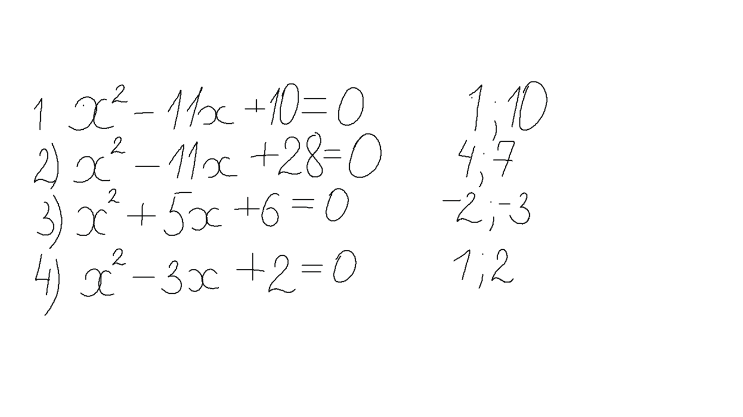
Составьте приведенное КВУР, если его корни равны:
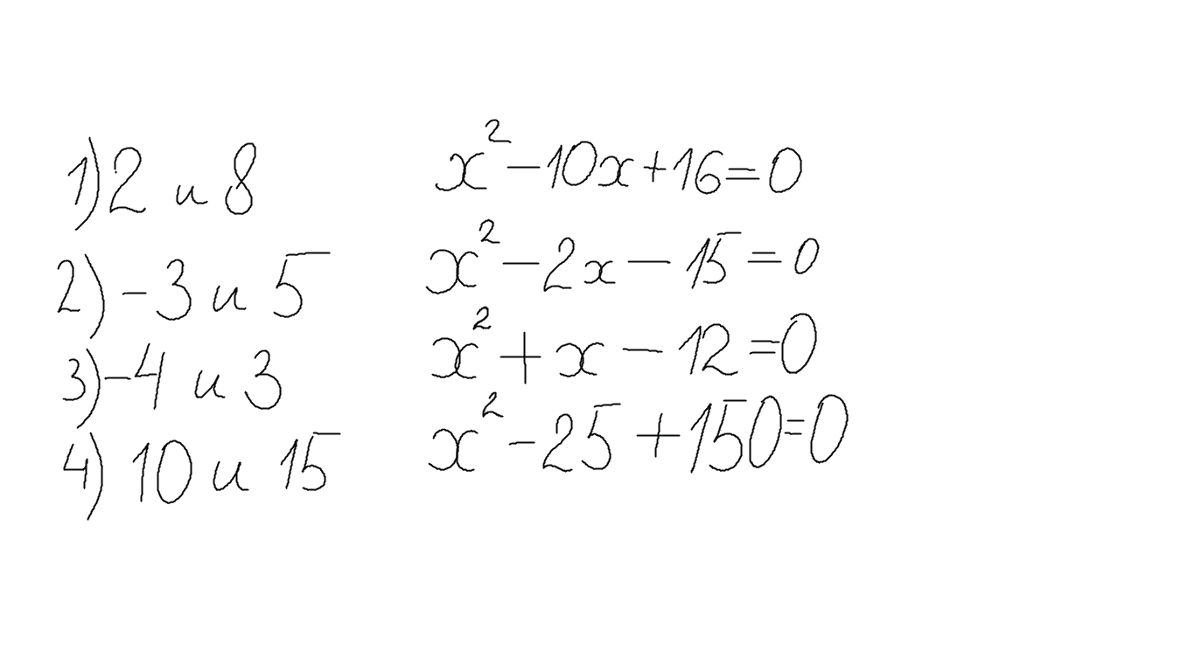
Приложение 5
